Інструкція для депутата міської ради

Зміст

Вхід на портал 2
Особистий кабінет 3
Оголошення ради 3
Звернення громадян 3
Переглянути повідомлення 4
Відкрити приєднані файли 4
Відповісти виборцю 4
Спілкування з виборцями на форумі 5
Занесення особистої інформації 6
Календар подій ради 7
Підготовка до сесії 7
Внести зауваження 8
Додати нове питання 8
Перегляд усіх питань 9
Попередні сесії 9

Вхід на портал

Увага! Усі дані в інструкції наведені виключно для прикладу у навчанні.

Відкрийте сторінку
Зайдіть на портал - натисніть на . Введіть Логін та Пароль:

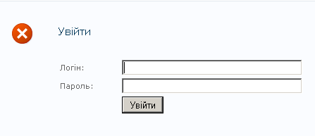

натисніть кнопку .

Після введення Логіну та Паролю депутат попадає у свій особистий кабінет, наприклад:

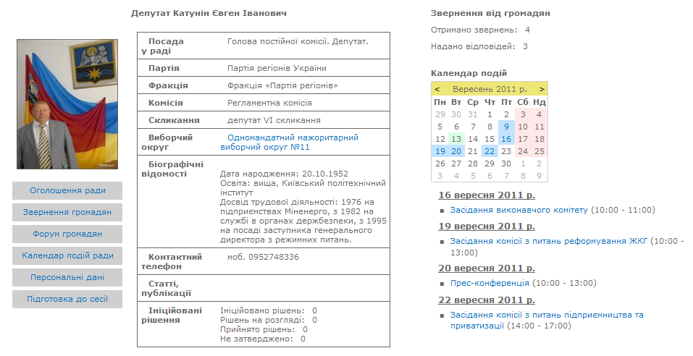

Особистий кабінет

Особистий кабінет депутата має наступні функції:

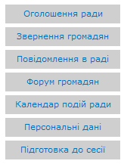

Оголошення ради

Для перегляду оголошень ради натисніть на кнопку
Повноваження надавати оголошення міської ради належать секретаріату міської ради.
Депутати мають право тільки переглядати оголошення.

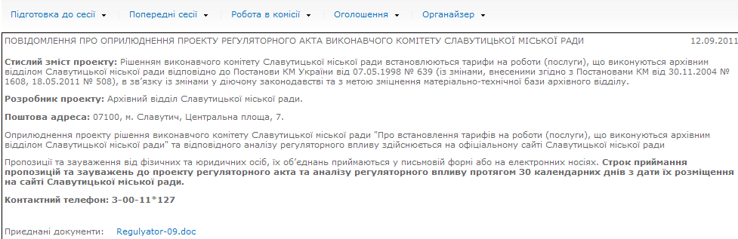

Звернення громадян
Для спілкування з виборцями натисніть на кнопку .

Повідомлення діляться на відправлені і отримані. За допомогою перемикача виберіть потрібне

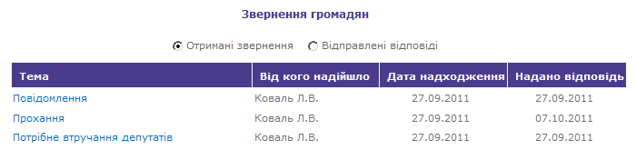

Переглянути повідомлення
Натисніть мишкою на тему повідомлення

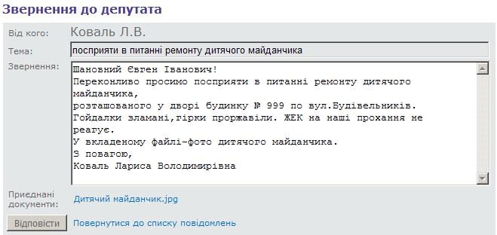

Виборці мають можливість прислати електронні документи – фото з міста події, копії документів.

Відкрити приєднані файли
Натисніть мишкою на назву файлу, наприклад, , відкриється файл:
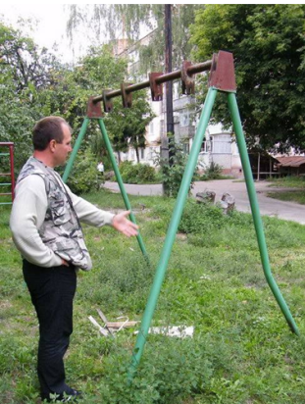

Відповісти виборцю

Натисніть на кнопку :

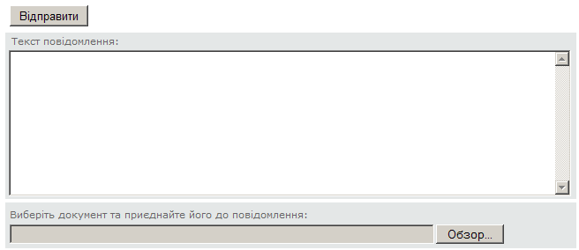

Заповніть текст відповіді. Є можливість приєднати файл, якщо треба (натиснути кнопку та обрати папку та файл):

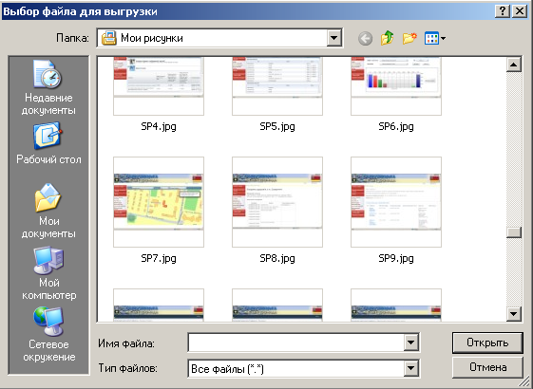

Натисніть на кнопку .

Для повернення назад використовуйте кнопку (у формі звернення) або (в лівому кутку екрану).

У персональний кабінет депутата можна повернутися за допомогою: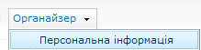

Спілкування з виборцями на форумі

Для відкриття форуму натисніть на кнопку :

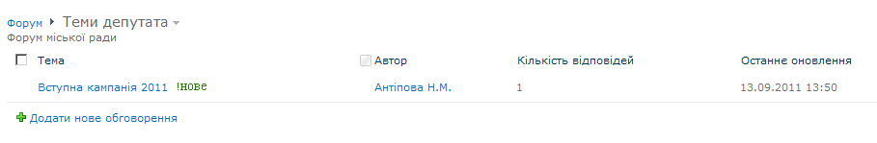

Депутат має можливість додавати особисту тему форуму. Натисніть на та заповніть тему форуму:

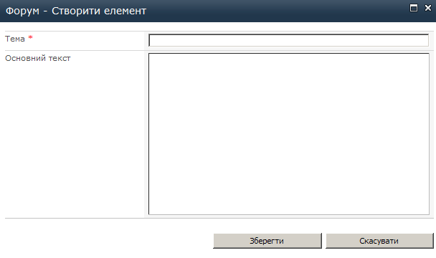

Для збереження інформації натисніть на кнопку Зберегти.

Занесення особистої інформації

Усі занесені персональні дані будуть опубліковані на зовнішньому порталі .
Для оновлення інформації щодо персональних даних натисніть на кнопку :
Натисніть на кнопку для редагування.
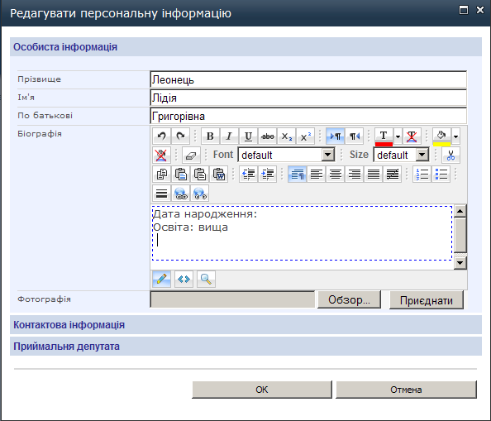
Є можливість додати фото, якщо раніше не було, або змінити. Натисніть на кнопку , оберіть файл та натисніть на кнопку . Для збереження даних натисніть на кнопку .

Календар подій ради

Для перегляду календарю подій міської ради натисніть на кнопку .
Повноваження заповнювати календар подій ради належать секретаріату міської ради.
Депутати мають право тільки переглядати календар подій.

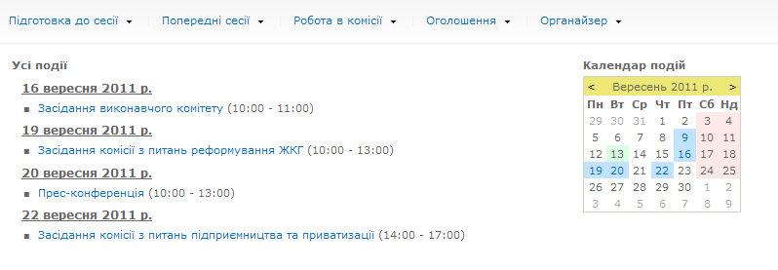

Підготовка до сесії

Натисніть на кнопку та . Відкриється проект порядку денного поточної сесії:

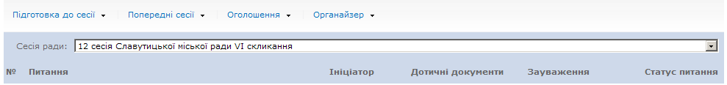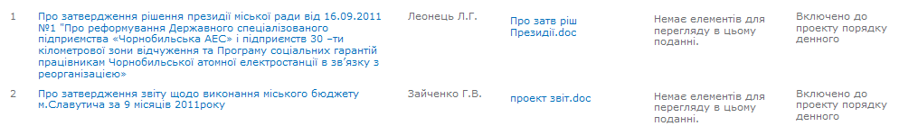

Питання проекту порядку денного можна відкрити, подивитись вміст, внести зауваження: натисніть мишкою на назву питання:

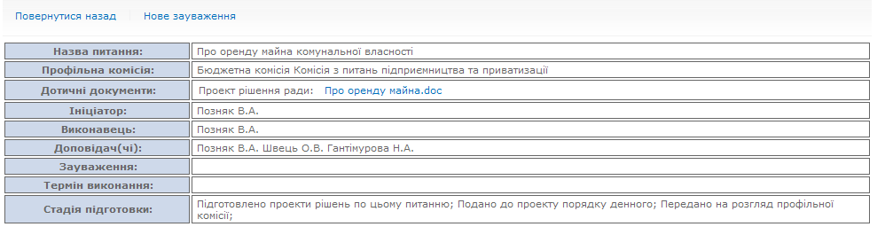

Внести зауваження

Натисніть на :
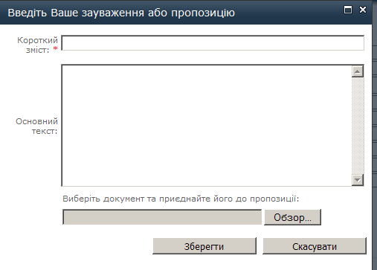
Заповніть форму, приєднайте файл, якщо треба, та натисніть кнопку Зберегти.

Пункт меню має функції: 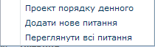

Додати нове питання

Натисніть на . Відкриється форма.
Форма має 3 сторінки: .

1 сторінка -

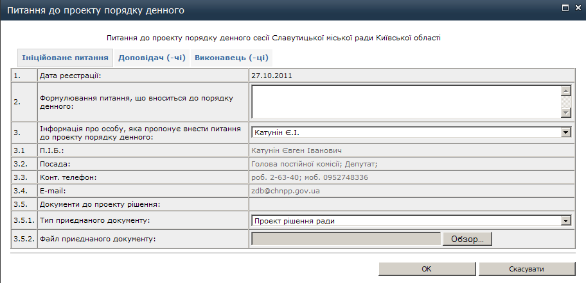

Заповніть сторінку - назву питання, ініціатор обирається автоматично.
Увага! Пункт

Треба виконати останнім (після заповнення сторінок 2 та 3) та натиснути кнопку .

2 сторінка -

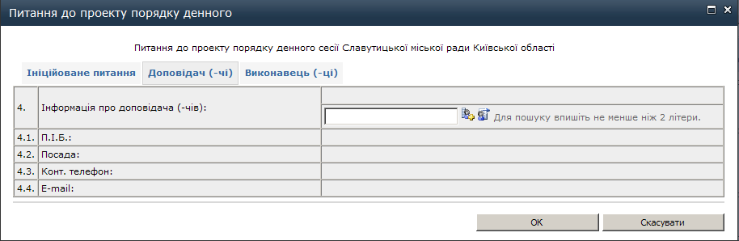

Інформація про доповідача (-чів) - поле .

Поле пошуку - .

Наприклад, занесіть 2 літери та підведіть курсор миші:

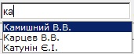

Оберіть потрібне прізвище.

Кнопка - . Кнопка - .

3 сторінка -

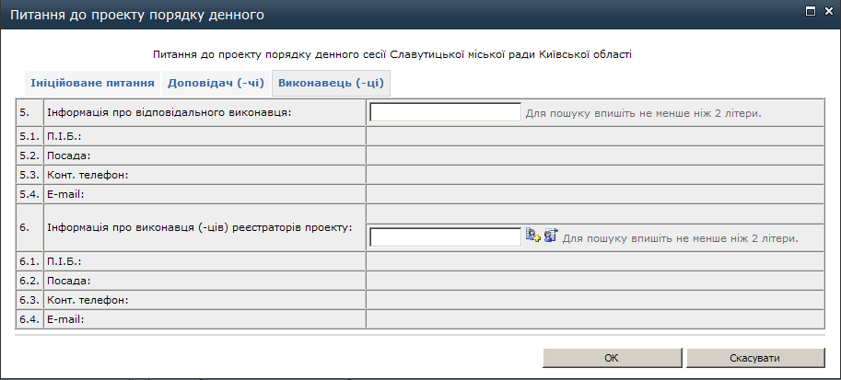

Заповніть форму. Оберіть відповідального виконавця, реєстратора питання, приєднайте проект рішення (на 1-ой сторінці). Для збереження інформації натисніть на кнопку ОК.

Перегляд усіх питань

Натисніть . Оберіть Стадію, Ініціатора, Комісію:
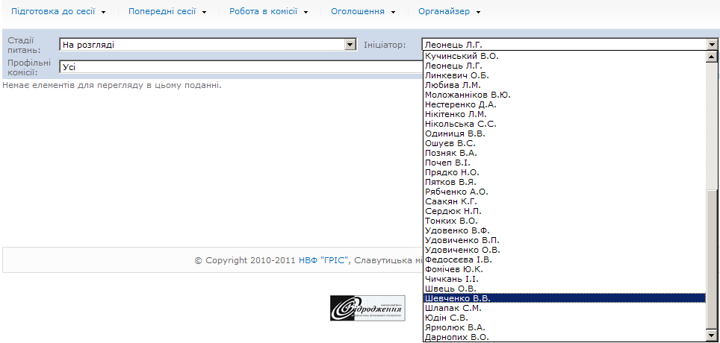

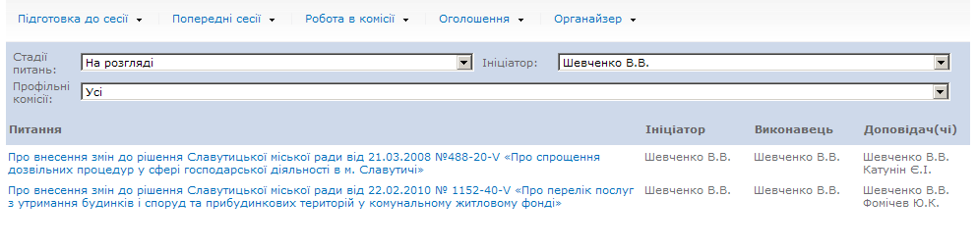

Попередні сесії
Пункт меню має функції: 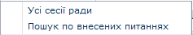

Натисніть на

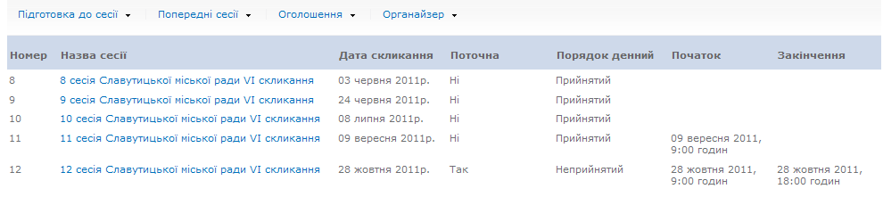

Клікніть мишкою на назву сесії – відкриється порядок денний обраної сесії.

Натисніть на

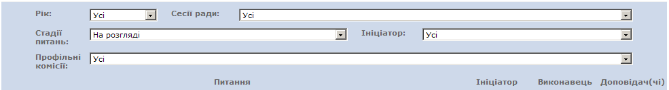

На порталі надана можливість знайти питання по наступним критеріям:

За рік: 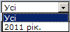

За номером сесії: 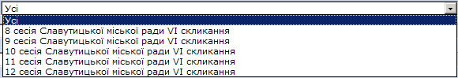

За стадією питання:
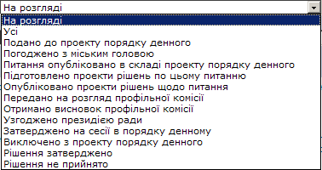

За ініціатором питання:

За профільною комісією:
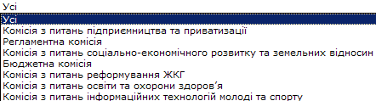

Наприклад, можна сформувати такий запит:

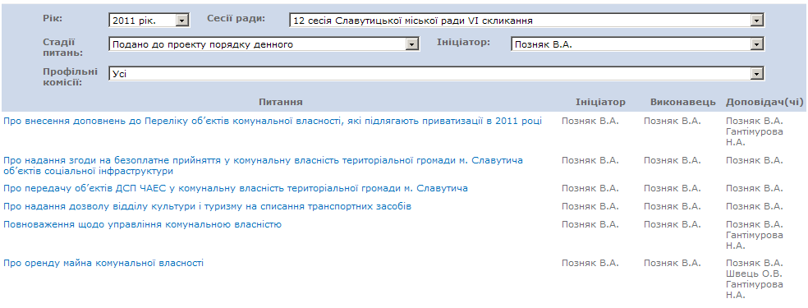

Робота в комісії

Оберіть пункт меню .

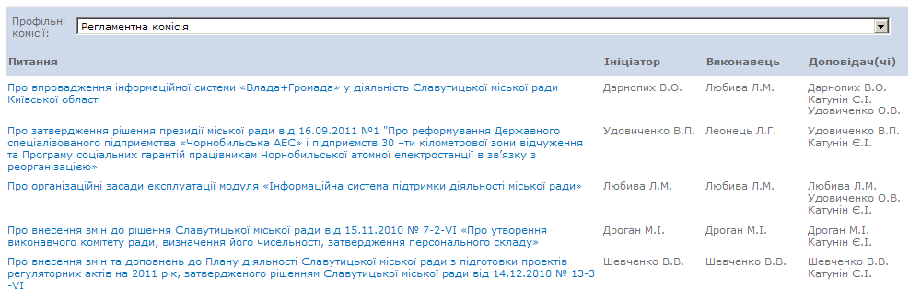

Призначення засідання комісії

Голова та заступник комісії мають повноваження призначати засідання комісії.
Оберіть - .

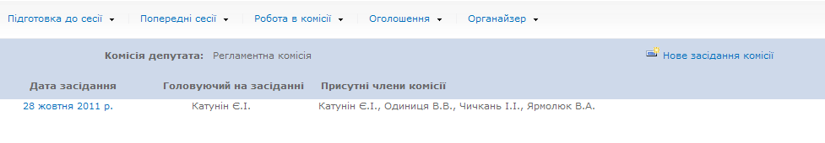

Оберіть :

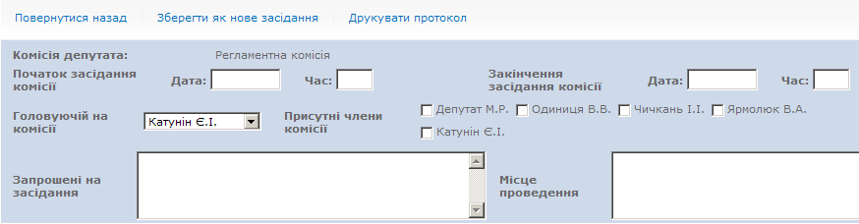

Заповніть форму на збережіть дані .

